RAPORT
Lucrare de laborator: introducere în pwn.college
Tema: instrumentele de bază pentru rezolvarea provocărilor (modulul Getting Started)
Universitatea Tehnică a Moldovei, Facultatea FCIM, specialitatea Securitatea Informațională

Realizat de: Alexandru Andrievschi
Controlat de: Reitman Patricia

Chisinau 2026

Scopul lucrării
Familiarizarea cu platforma pwn.college și cu instrumentele de bază folosite la rezolvarea provocărilor: terminalul, VSCode Workspace, GUI Desktop, conectarea prin SSH, comenzile Linux, permisiunile fișierelor și modul privilegiat (sudo). Se parcurg 12 provocări introductive și se obține flag-ul fiecăreia.

Sarcinile
- Getting Help: obținerea ajutorului și introducerea parolei.
- Using the Terminal: rularea provocării în Terminal.
- Using the VSCode Workspace: rularea provocării în Visual Studio Code.
- Using the GUI Desktop: rularea în mediul grafic și copierea flag-ului din Desktop.
- Pasting into the Desktop: lipirea unui text în Desktop cu Ctrl+Shift+V.
- Connecting over SSH: conectarea la dojo.pwn.college prin SSH.
- Restarting Challenges: repornirea provocărilor.
- Persistent Home Directories, partea 1: crearea ~/leap și copierea fișierului /challenge/secret.
- Persistent Home Directories, partea 2: verificarea persistenței directorului home.
- Challenge Programs: rularea programelor din /challenge.
- The Flag File: citirea fișierului /flag după schimbarea permisiunilor.
- Using Privileged Mode: citirea unui fișier protejat cu sudo.

Mersul lucrării
pwn.college este o platformă de pregătire în securitate informatică. Fiecare provocare (challenge) rulează într-un mediu Linux, iar rezolvarea se confirmă printr-un flag de forma pwn.college{...}, care se trimite pe platformă. Mai jos sunt cele 12 provocări introductive parcurse, fiecare cu explicația pașilor și cu screenshot-ul corespunzător.

Pasul 1. Getting Help (obținerea ajutorului)
Provocarea cere o parolă, iar textul indică unde se obține ajutor: asistentul SENSAI, integrat în platformă, care explică cum se rezolvă provocarea. Am introdus parola pwn-the-planet, programul a răspuns CORRECT și a afișat flag-ul de forma pwn.college{...}.
Combinația Ctrl+C (în terminal apare ^C) oprește programul și revine la linia de comandă.
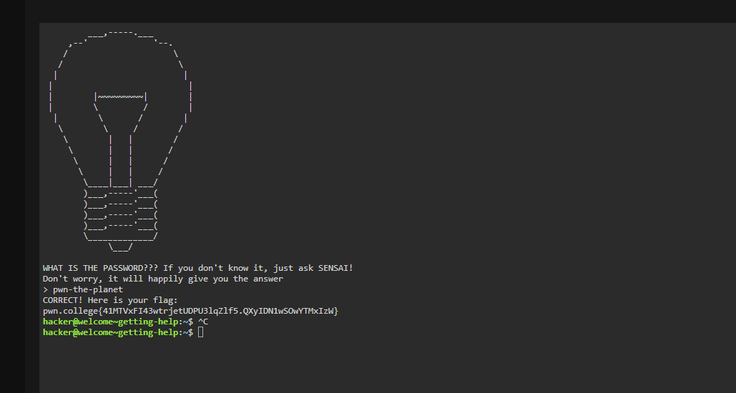
Figura 1.1 – Getting Help: parola introdusă și flag-ul obținut

Pasul 2. Using the Terminal (lucrul în terminal)
Fiecare provocare poate fi rulată în mai multe medii. Aici s-a verificat că lucrăm în Terminal: am deschis fila Terminal din pagina provocării (butonul din stânga jos), iar programul a confirmat cu mesajul PASSED și a afișat flag-ul.
Linia hacker@welcome~using-the-terminal:~$ arată utilizatorul (hacker), numele provocării și directorul curent (~ este directorul home).
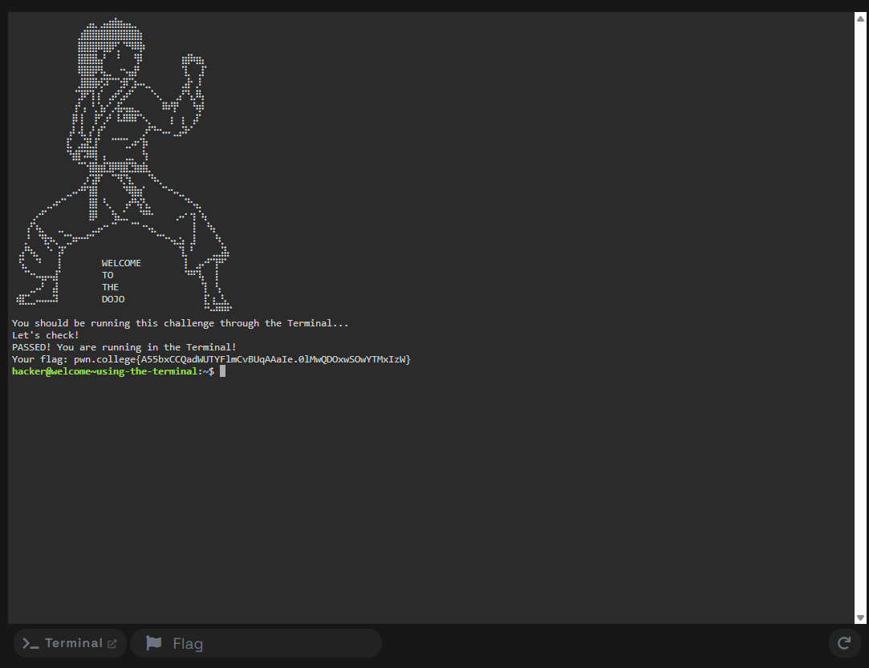
Figura 2.1 – Using the Terminal: rularea provocării în Terminal

Pasul 3. Using the VSCode Workspace
Workspace este un mediu Visual Studio Code în browser, cu editor de text și terminal integrat. Am deschis terminalul din fila TERMINAL din partea de jos a ferestrei. Programul a verificat mediul (You are running in the Workspace) și a afișat flag-ul.
Avantajul Workspace: fișierele pot fi editate vizual și rulate în același loc.
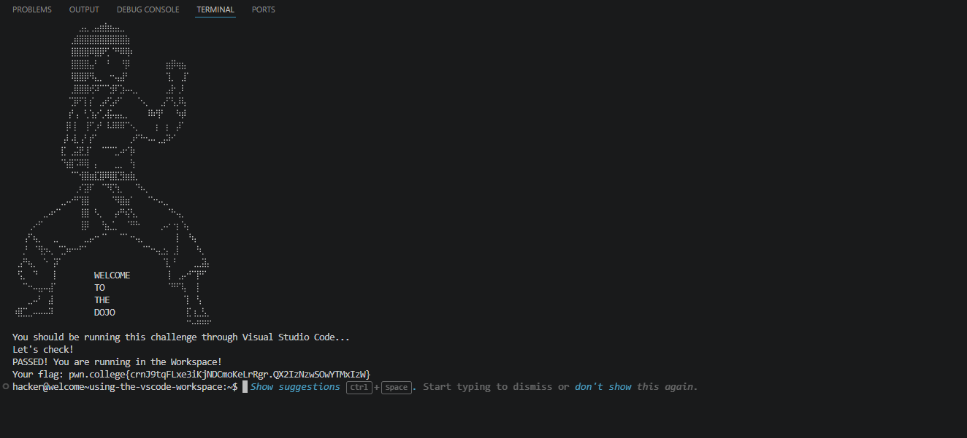
Figura 3.1 – Using the VSCode Workspace: terminalul integrat din Visual Studio Code

Pasul 4. Using the GUI Desktop
Desktop este un mediu grafic Linux, accesibil din browser. Am pornit programul de terminal din Desktop (fereastra Terminal, directorul ~/Desktop), iar provocarea a confirmat mediul (You are running in the Desktop).
Cerința este ca flag-ul să fie copiat din Desktop în afara lui. Pași: (1) selectez flag-ul cu mouse-ul (în imagine este evidențiat); (2) clic dreapta și Copy; (3) revin pe pagina provocării și lipesc flag-ul în caseta de trimitere. Clipboard-ul text al Desktop-ului este partajat cu sistemul.
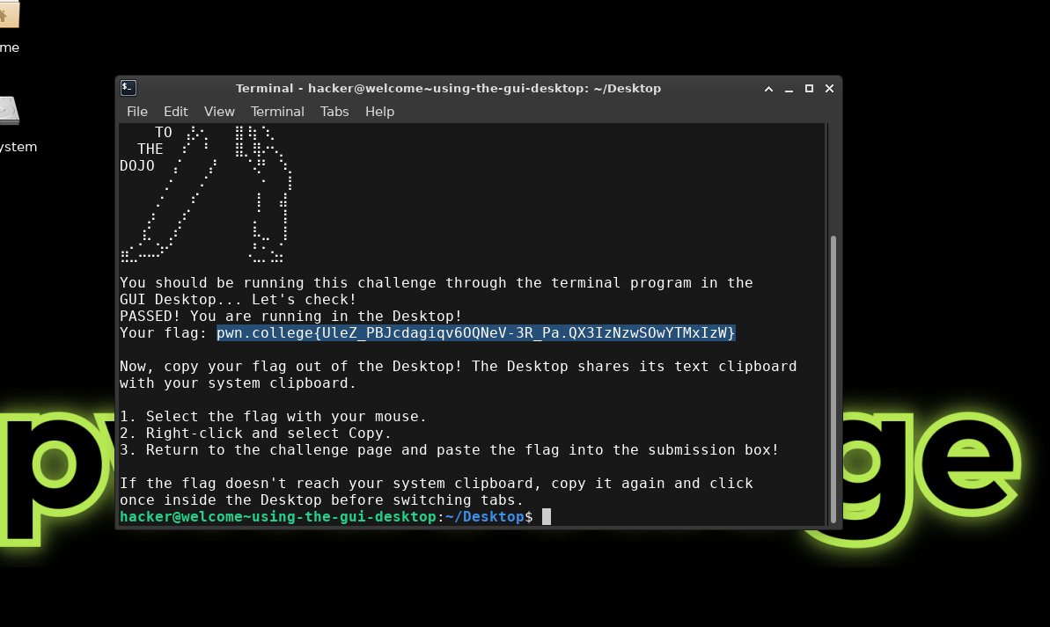
Figura 4.1 – Using the GUI Desktop: terminalul din Desktop și flag-ul selectat pentru copiere

Pasul 5. Pasting into the Desktop
Operația inversă: lipirea unui text din exteriorul Desktop-ului în terminalul din Desktop. Am copiat tokenul secret din descrierea provocării, am dat clic în terminal, am apăsat Ctrl+Shift+V și Enter. În terminalul Linux, Ctrl+V nu lipește text, de aceea se folosește Ctrl+Shift+V (pe macOS: Cmd+Shift+V).
Tokenul (șirul hexazecimal din imagine) a fost acceptat, programul a răspuns CORRECT și a afișat flag-ul.
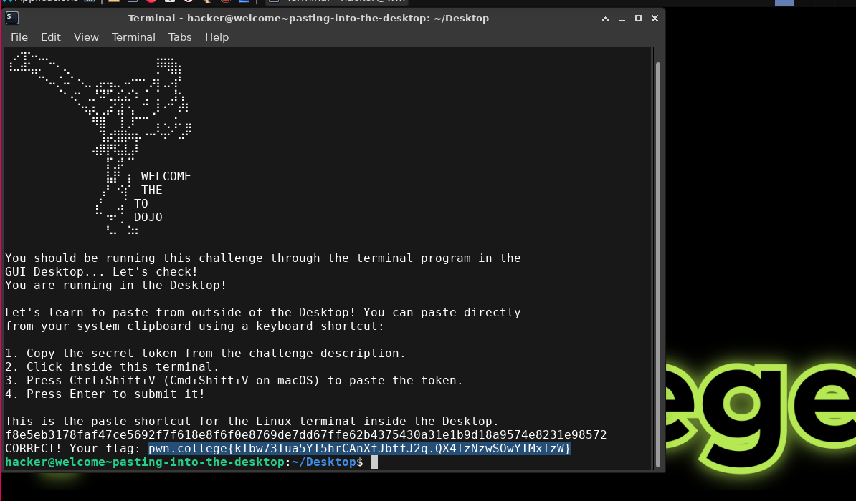
Figura 5.1 – Pasting into the Desktop: lipirea tokenului cu Ctrl+Shift+V

Pasul 6. Connecting over SSH
SSH (Secure Shell) permite conectarea la un calculator de la distanță printr-un canal criptat, direct din terminalul propriu (aici, de pe Windows). Se folosește o pereche de chei: cheia publică se adaugă în profilul pwn.college, iar cheia privată rămâne pe calculatorul meu. Comanda de conectare:
ssh -i key hacker@dojo.pwn.college
La prima conectare, clientul afișează amprenta cheii serverului (ED25519, SHA256) și întreabă dacă are încredere în gazdă. Am răspuns yes, iar dojo.pwn.college a fost adăugat în fișierul known_hosts, deci întrebarea nu se mai repetă la conectările următoare. După mesajul Connected!, programul a confirmat conexiunea prin SSH (PASSED) și a afișat flag-ul.
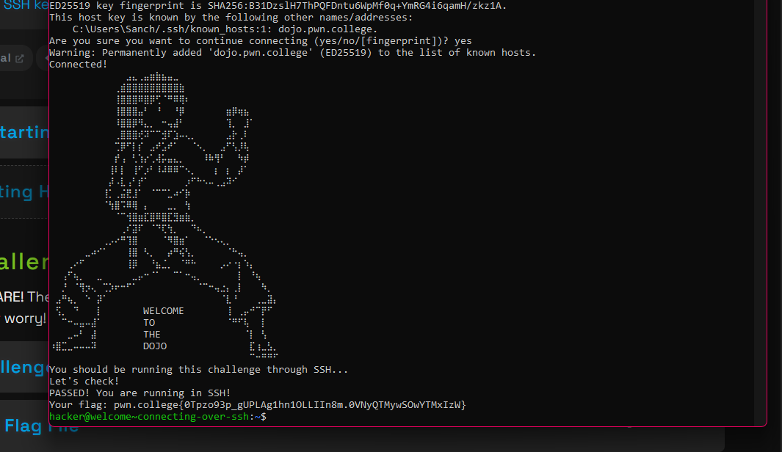
Figura 6.1 – Connecting over SSH: conectarea la dojo.pwn.college și flag-ul obținut

Pasul 7. Restarting Challenges (repornirea provocărilor)
Provocările rulează într-o instanță proprie, care poate fi repornită din butonul de restart al platformei (săgeata circulară din dreapta jos, vizibilă și în Figura 2.1), când ceva nu merge sau trebuie reluat de la început. La repornire se creează o instanță nouă a provocării.
Programul cere o parolă. Am introdus d69f3b989fea5072aa4f, parola a fost acceptată (CORRECT) și s-a afișat flag-ul.
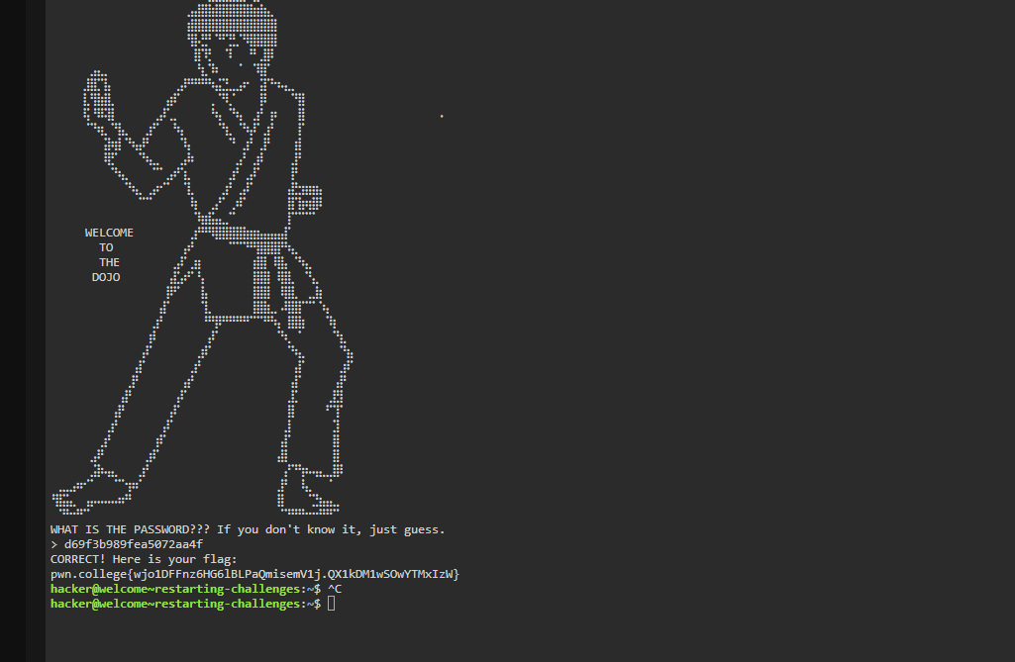
Figura 7.1 – Restarting Challenges: parola introdusă și flag-ul obținut

Pasul 8. Persistent Home Directories, partea 1
Enunțul cere crearea directorului leap în directorul home și copierea în el a fișierului /challenge/secret, astfel încât să existe /home/hacker/leap/secret, cu același conținut. Comenzile folosite:
mkdir ~/leap
cp /challenge/secret ~/leap/secret
/challenge/solve
Comanda mkdir a dat eroarea File exists, deoarece directorul leap exista deja. Eroarea nu afectează lucrarea, directorul necesar există. Comanda cp a copiat fișierul secret în ~/leap. La rularea /challenge/solve, programul a verificat că fișierul există și are conținutul corect, apoi a afișat flag-ul. Simbolul ~ este scurtătura pentru /home/hacker.
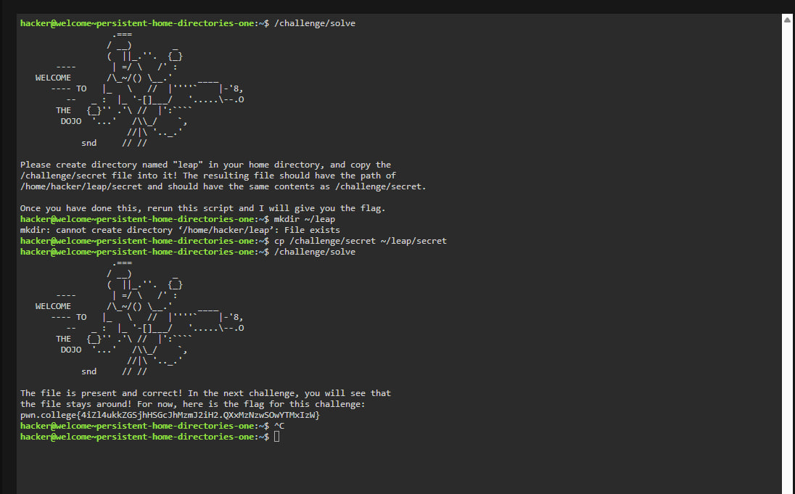
Figura 8.1 – Persistent Home Directories, partea 1: crearea ~/leap și copierea fișierului secret

Pasul 9. Persistent Home Directories, partea 2
Continuarea provocării anterioare: fișierul creat de mine în ~/leap este încă prezent. Concluzia: conținutul directorului /home/hacker se păstrează între provocări, dar celelalte zone ale sistemului (/tmp, /challenge etc.) nu se păstrează. Comanda rulată:
/challenge/solve
Programul a confirmat că fișierul creat anterior se află în directorul home și a afișat flag-ul.
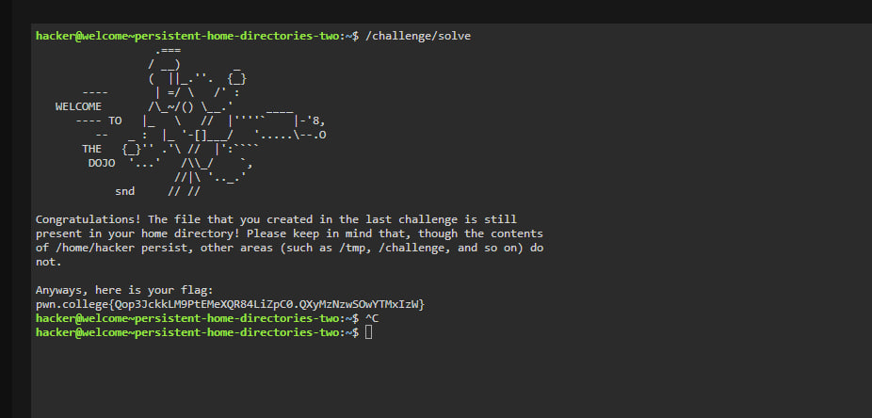
Figura 9.1 – Persistent Home Directories, partea 2: fișierul din directorul home a rămas după repornire

Pasul 10. Challenge Programs (programele provocărilor)
Majoritatea provocărilor sunt programe aflate în directorul /challenge. Un program se pornește scriind calea lui completă (absolută), care începe cu /:
/challenge/solve
Programul afișează puncte cât timp lucrează, apoi mesajul Congratulations și flag-ul.
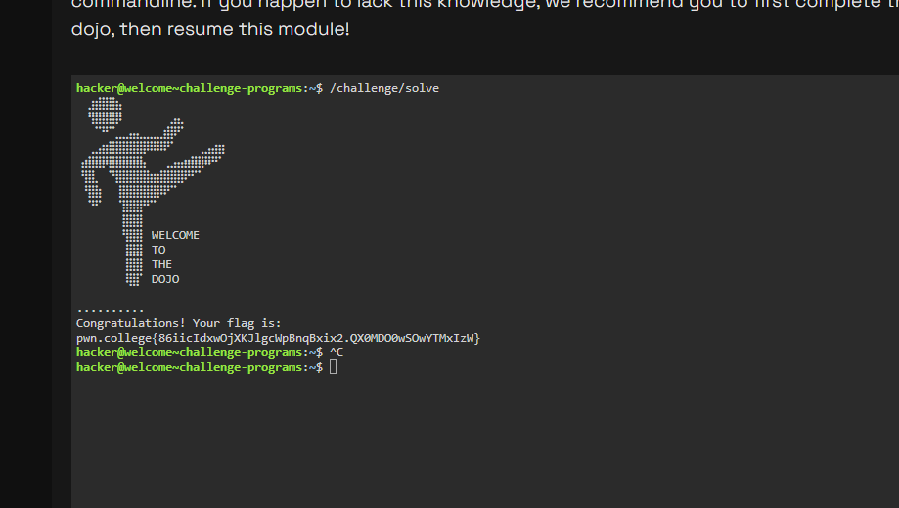
Figura 10.1 – Challenge Programs: rularea programului /challenge/solve

Pasul 11. The Flag File (fișierul flag)
În aceste provocări flag-ul este fișierul /flag, care la început nu poate fi citit de utilizatorul hacker. Programul /challenge/solve schimbă permisiunile fișierului (chmod 644 /flag): proprietarul poate citi și scrie, iar ceilalți utilizatori pot doar citi. Apoi flag-ul se citește cu cat, care afișează conținutul unui fișier în terminal:
/challenge/solve
cat /flag
Flag-ul obținut este afișat în imagine.
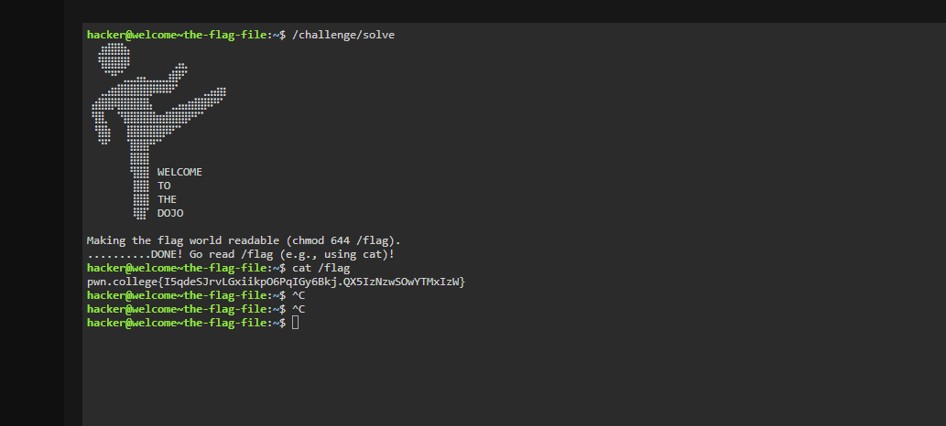
Figura 11.1 – The Flag File: permisiuni schimbate cu chmod 644 și citirea /flag cu cat

Pasul 12. Using Privileged Mode (modul privilegiat)
Modul Privileged oferă drepturi de administrator (root): comenzile pot fi rulate cu sudo. Conform enunțului, în Privileged mode se citește fișierul protejat /challenge/secret cu sudo, apoi provocarea se repornește în modul normal și se introduce secretul:
sudo cat /challenge/secret
/challenge/solve
La rulare, programul a cerut secretul (ENTER SECRET), am introdus valoarea citită (șirul hexazecimal din imagine), a răspuns CORRECT și a afișat flag-ul. Mesajul You are not running in Privileged mode apare normal, deoarece ultima rulare s-a făcut în modul normal.
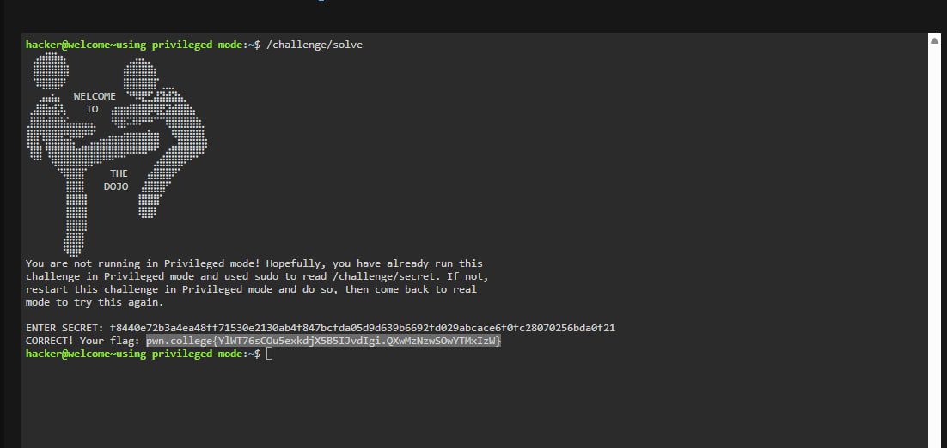
Figura 12.1 – Using Privileged Mode: secretul introdus și flag-ul obținut

Concluzii
În lucrare am parcurs 12 provocări introductive pwn.college și am obținut flag-ul fiecăreia. Am lucrat în patru medii: Terminal, VSCode Workspace, GUI Desktop și conexiune SSH de pe calculatorul propriu, și am învățat să copiez și să lipesc text între Desktop și sistem (Ctrl+Shift+V în terminalul Linux). Am repornit provocări și am verificat că doar conținutul directorului /home/hacker se păstrează între ele. Am rulat programe prin cale absolută (/challenge/solve), am citit un fișier cu cat după schimbarea permisiunilor cu chmod 644 și am folosit modul privilegiat cu sudo pentru a citi un fișier protejat. Aceste deprinderi (linia de comandă Linux, SSH, permisiuni, drepturi de administrator) sunt necesare pentru toate lucrările următoare de securitate informatică.

